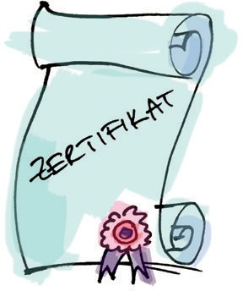GESCHENKURKUNDE
FÜR
MAX MUSTERMANN

Lieber Max, heute überrasche ich Dich mit einem besonderen Geschenk:
Du bekommst eine Berufsausbildung für einen jungen Menschen im Globalen Süden.
Mit Wissen und Können ausgestattet, ist das ein guter Start ins Leben!
Ma Zin Thwe Thein aus Myanmar hat bei Kolping das Schneidern und Nähen gelernt
und verdient jetzt ihr eigenes Geld. Sie konnte ihre eigene Schneiderei eröffnen und gibt Nähkurse.
Ma Zin Thwe Thein hat viele Stammkunden und die Geschäfte laufen gut. Sie hat ein regelmäßiges Einkommen und kann ihre Familie auch in diesen schwierigen Zeiten ernähren.

Weltweit bietet KOLPING Berufsausbildungen an. Diese praxisorientierten Kurse bieten viele Perspektiven und die Chance, die Armut aus eigener Kraft zu überwinden.
Dieses Geschenk ist nachhaltige Hilfe zur Selbsthilfe!

Unterschrift
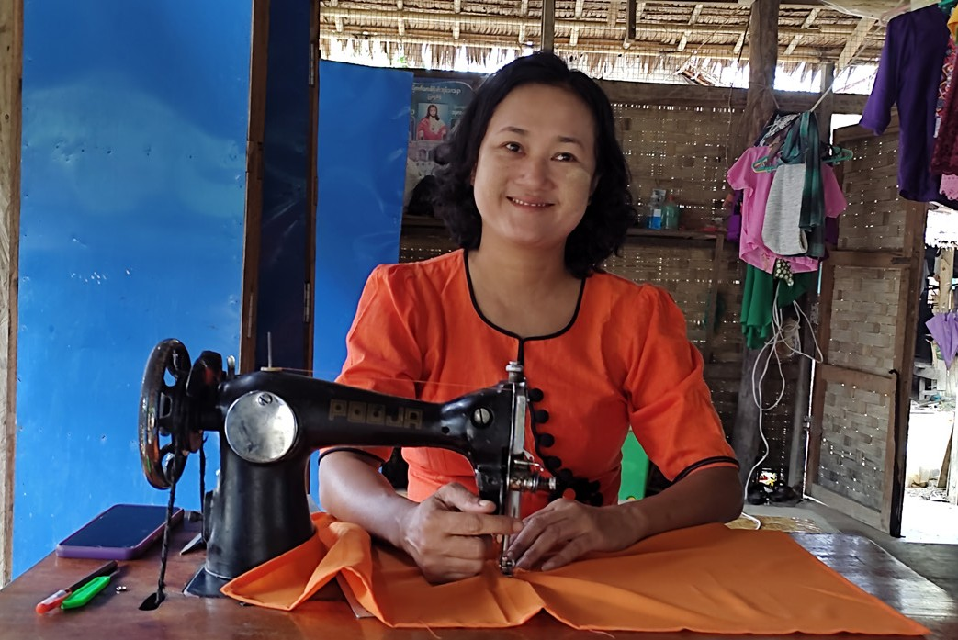

KOLPING INTERNATIONAL Cooperation e.V. · Kolpingplatz 5 -11 · 50667 Köln Tel. 0221/ 77 88 0 -15 · spenden@kolping.net · www.kolping.net

